TalkingData – TP03 Power B

جمع البيانات :
اعتمدنا على بيانات TalkingData AdTracking (الملف train.csv المستعمل في TP02)، وتضم حوالي 184.9 مليون نقرة إعلانية من 6 إلى 9 نوفمبر 2017. بما أن الملف كبير (حوالي 7GB) ولا يمكن تحميله كاملا في Power BI Desktop، سحبنا عينة عشوائية بنسبة 0.5% باستعمال Python والقراءة على أجزاء (Chunking)، فكانت العينة 924,519 سطرا. ملاحظة: الأعمدة ip, app, device, os, channel مشفّرة (أرقام) فلا نعرف الأسماء الحقيقية، والوقت click_time بتوقيت UTC.

2. تنظيف البيانات في Power Query :
فحصنا الأعمدة والأنواع والقيم المفقودة فلم نجد قيما مفقودة (Column quality: 100% valid). ثم حددنا الأنواع (الأعمدة ip, app, device, os, channel نصية لأنها معرّفات، وclick_time من نوع Date/Time، وis_attributed رقم صحيح)، وحذفنا 87 سطرا مكررا (من 924,519 إلى 924,432)، وأنشأنا عمودي Date وHour من click_time، وغيّرنا الأسماء إلى App ID وChannel ID وOS Version وDownloaded. كما حذفنا العمود attributed_time لأنه فارغ في النقرات التي لم تنتهِ بتحميل. يبين الشكل 1 الجدول بعد التنظيف.
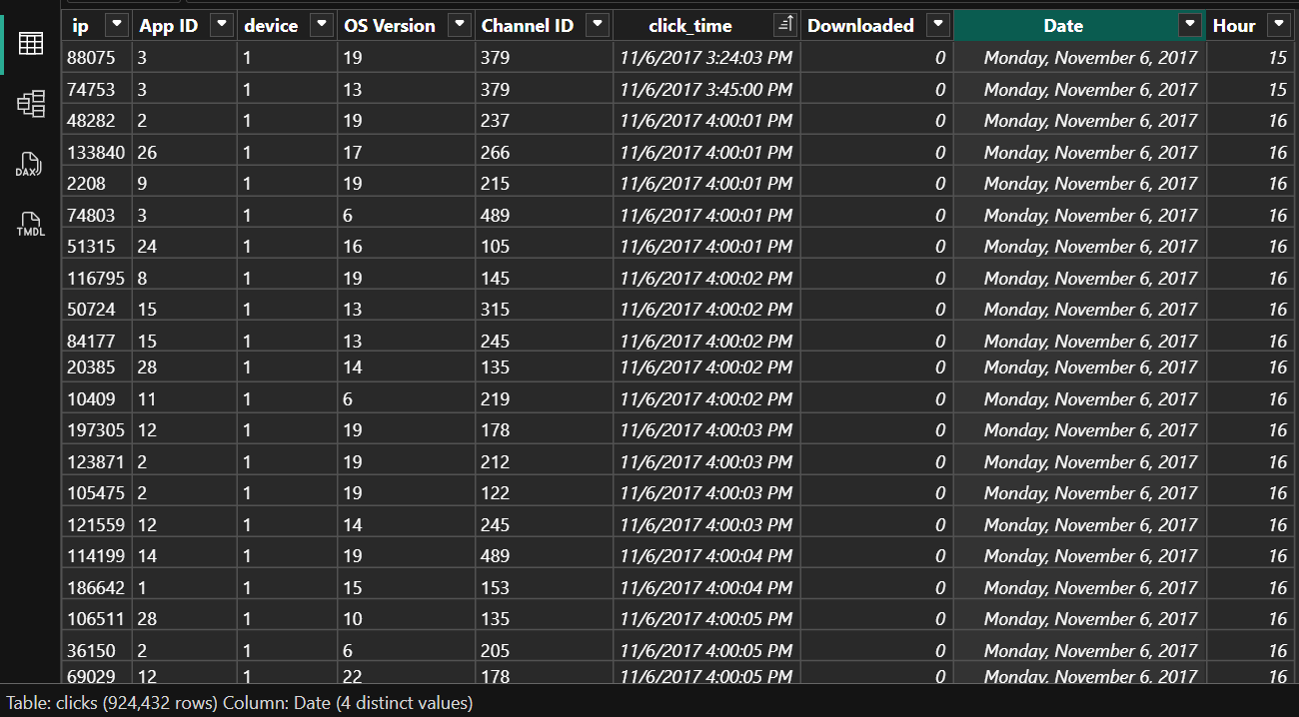

الشكل 1: الجدول بعد التنظيف (924,432 سطرا و9 أعمدة)

3. المقاييس (DAX)
أنشأنا ثلاثة مقاييس: الأول لعد النقرات، والثاني لعد التحميلات، والثالث لحساب نسبة التحويل:

Total Clicks = COUNTROWS(clicks)
Downloads = SUM(clicks[Downloaded])
Conversion Rate = DIVIDE([Downloads], [Total Clicks])

4. لوحة المعلومات
تضم اللوحة (الشكل 2) ثلاث بطاقات للأرقام الرئيسية (النقرات والتحميلات ونسبة التحويل)، ورسم أشرطة لأكثر 10 تطبيقات نقرات، ورسم أعمدة لأكثر 10 قنوات نقرات، ورسم أشرطة للتحميلات حسب نظام التشغيل (بدل الخريطة لعدم وجود عمود جغرافي في البيانات)، ورسما خطيا للنقرات حسب الساعة لتتبع التغير خلال اليوم، وفلترين (Slicers) للتاريخ ونظام التشغيل لجعل اللوحة تفاعلية.
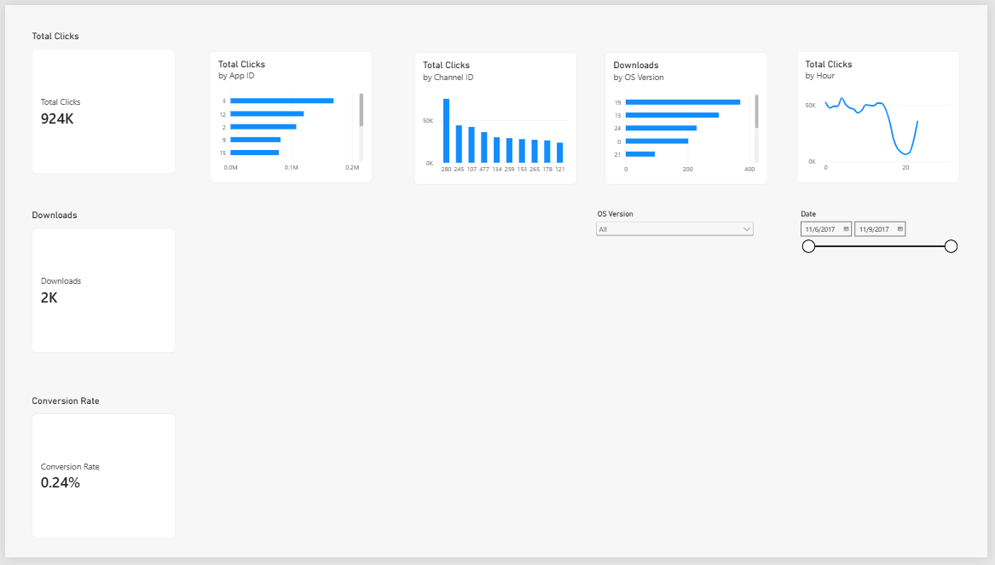

الشكل 2: لوحة المعلومات النهائية (بدون فلاتر)

5 - اختبار الفلاتر وتفسير نتائجه
- فلتر التاريخ: عند تصفية الفترة من 6 إلى 7 نوفمبر (الشكل 3) أصبحت النقرات 345K والتحميلات 815 ونسبة التحويل 0.24%.
- التفسير: نقصت النقرات والتحميلات لأن الفلتر يحتفظ بجزء من الفترة فقط. فالبيانات تغطي من 6 نوفمبر الساعة 15:24 إلى 9 نوفمبر الساعة 16:00 (UTC)، أي حوالي ثلاثة أيام فقط لأن اليوم الأول والأخير غير كاملين. بقي حوالي 37% من النقرات وحوالي 37% من التحميلات، ولهذا لم تتغير نسبة التحويل: التحميلات تنقص بنفس نسبة نقصان النقرات، أي أن التحويل مستقر عبر الأيام. وحصة 37% أقل من حصة هذه الفترة من الزمن الكلي (حوالي 45%)، لأن يوم 6 يبدأ من الساعة 15:24 فلا يضم إلا ساعات المساء ذات النقرات القليلة.
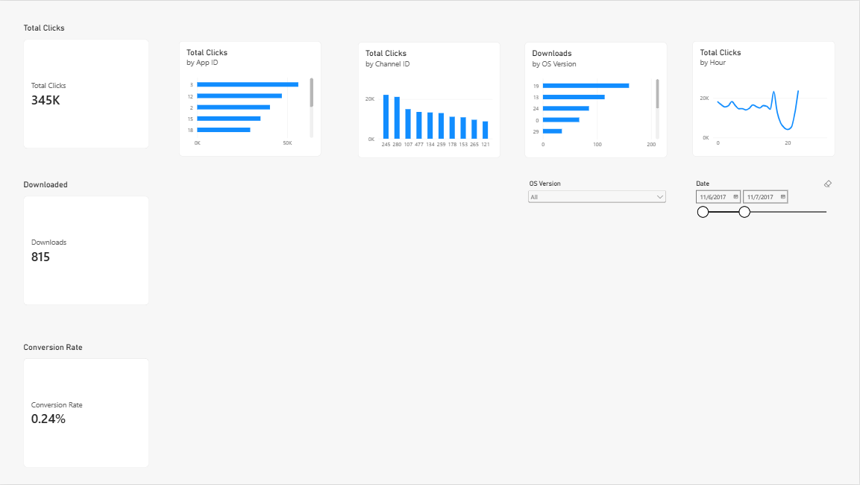

الشكل 3: تصفية الفترة من 6 إلى 7 نوفمبر

- فلتر نظام التشغيل: عند اختيار نظام التشغيل 10 (الشكل 4) أصبحت النقرات 26K والتحميلات 32 ونسبة التحويل 0.12%.
- التفسير: نقصت النقرات لأن هذا النظام لا يمثل إلا حوالي 3% من النقرات (26K من 924K). ونسبة تحويله أقل من المتوسط بالنصف تقريبا، وقد يعود ذلك إلى أن مستخدميه أقل تفاعلا، أو إلى نسبة أكبر من النقرات غير الحقيقية، أو إلى تذبذب عشوائي لأن عدد تحميلاته صغير (32). ومعرّف النظام مشفّر، فالرقم 10 مجرد رمز وليس Windows 10 بالضرورة.
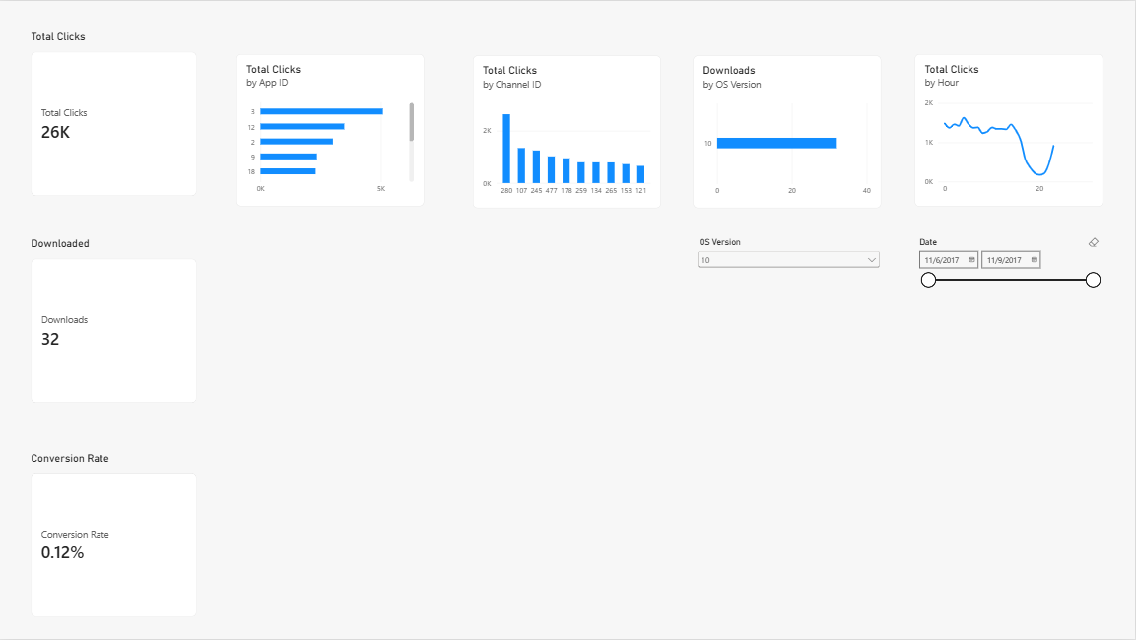

الشكل 4: تصفية نظام التشغيل 10

6. النتائج وأسبابها المرجّحة
- نسبة التحويل: بلغت النقرات 924K والتحميلات حوالي 2K، أي نسبة تحويل 0.24% فقط، فعدد قليل جدا من النقرات ينتهي بتحميل. التفسير: هذه البيانات من مسابقة لكشف النقرات الاحتيالية، ويُرجَّح أن جزءا كبيرا من النقرات آلي وغير حقيقي فلا ينتهي بتحميل، كما أن النقر على إعلان لا يعني دائما الرغبة في تحميل التطبيق.
- التطبيق والقناة: التطبيق 3 هو الأكثر نقرات (حوالي 170 ألف) والقناة 280 هي الأولى (حوالي 75 ألف). التفسير: المعرّفات مشفّرة فلا نعرف اسم التطبيق أو القناة، لكن الأرجح أنهما صاحبا أكبر حجم من الإعلانات، فالنقرات تتركز في عدد قليل منهما.
- ذروة الساعة 4: تبقى النقرات مرتفعة من الساعة 0 إلى حوالي 14 وتبلغ ذروتها عند الساعة 4، ثم تنخفض بحدة في المساء. التفسير: الساعات بتوقيت UTC وTalkingData شركة صينية، فالساعة 4 UTC تقابل تقريبا الثانية عشرة ظهرا في الصين (UTC+8)، وهو وقت راحة يكثر فيه استعمال الهاتف. وبالمثل تقابل الساعتان 20 و21 تقريبا الرابعة والخامسة صباحا حيث ينام أغلب الناس، فتنخفض النقرات إلى أدنى مستوى. وقد تساهم النقرات الآلية في الذروة أيضا.
- أنظمة التشغيل: النظامان 19 و13 يحققان أكبر عدد من التحميلات. التفسير: غالبا لأنهما الأكثر حضورا في البيانات، فعندهما أكبر عدد نقرات وبالتالي أكبر عدد تحميلات. والرسم يعد التحميلات وليس نسبة التحويل، فلا يعني ذلك أنهما الأفضل تحويلا.

7. حدود التحليل
النتائج مبنية على عينة 0.5% وعلى حوالي ثلاثة أيام من البيانات، ولا توجد في البيانات معلومات جغرافية، والأعمدة مشفّرة فلا نعرف أسماء التطبيقات والقنوات والأنظمة. أما التفسيرات المذكورة فهي أسباب مرجّحة وليست مثبتة بالبيانات وحدها.

